**2022年安康保险计划**

**第一条 总则**

一、安康保险计划（简称“本计划”），是根据保险公司平安女性安康团体重大疾病保险条款（P0621）及平安疾病综合团体医疗保险条款（P0555）拟定。

二、本计划以保险公司平安女性安康团体重大疾病保险条款（P0621）及平安疾病综合团体医疗保险条款（P0555）拟定规定为准，如双方在执行中出现新情况，可另行协商以补充协议形式解决。

三、各单位作为团体参保人，由各单位对每一参保人员进行统一登记造册。

**第二条 参保范围**

凡各单位的职工、职工配偶、父母、子女（各直系亲属），身体健康，年龄在零岁（出生满30天）至七十周岁**(六十三至七十周岁的缴费，请详见“第六条”备注)**的，均可自愿参加本保险。

**第三条 保险责任**

在本保险有效期内，除等待期期间外，保险人承担下列保险责任：

1. 女性经诊断初次患原位癌、原发性妇科癌即：原发性的乳腺癌、子宫癌、子宫颈癌、卵巢癌、输卵管癌、阴道癌、甲状腺癌及其它恶性肿瘤。
2. 男性经诊断初次患原位癌、原发性男科癌即：原发性前列腺癌、原发性阴茎癌、原发性睾丸癌、甲状腺癌及其它恶性肿瘤。
3. 0（出生满30天）-15周岁被保险人经诊断初次发生的33种重大疾病（33种大病清单请参看“释义”）。

**第四条 责任免除**

（一）投保人对被保险人的故意杀害、故意伤害；

（二）被保险人故意自伤、故意犯罪或者抗拒依法采取的刑事强制措施；

（三）被保险人主动吸食或注射毒品；

（四）被保险人酒后驾驶机动车、无合法有效驾驶证驾驶机动车，或驾驶无有效行驶证的机动车；

（五）被保险人感染艾滋病病毒或患艾滋病；

（六）战争、军事冲突、暴乱或武装叛乱；

（七）核爆炸、核辐射或核污染；

（八）遗传性疾病，先天性畸形、变形或染色体异常。

发生上述第（一）项情形导致被保险人发生本合同定义的恶性肿瘤的，本公司对该被保险人保险责任终止，并向该被保险人退还其对应的未满期净保险费。

发生上述其它情形导致被保险人发生本合同定义的恶性肿瘤的，本公司对该被保险人保险责任终止，并向投保人退还该被保险人的未满期净保险费。

恶性肿瘤是指不受控制的进行性增长和扩散、浸润和破坏周围正常组织，可以经血管、淋巴管和体腔扩散转移到身体其它部位的疾病。经病理学检查结果明确诊断，临床诊断属于世界卫生组织《疾病和有关健康问题国际统计分类（ICD-10）的恶性肿瘤范畴。下列疾病不在保障范围内：

一、相当于Binet分期方案A期程度的慢性淋巴细胞白血病；

二、相当于AnnArbor分期方案I期程度的何杰金氏病；

三、皮肤癌（不包括恶性黑色素瘤及已发生转移的皮肤癌）；

四、TNM分期为T1N0M0或更轻分期的前列腺癌。

五、感染艾滋病病毒或患艾滋病期间所患恶性肿瘤。

**第五条 保险期间**

一、一年为一个保险周期，保险期限为一年，投保手续一次办清。

二、保险责任生效时间从保险公司同意承保并收取保费，签发保险单的次日零时开始。

三、初次参保的，保单生效之日起30日内为观察期，观察期内参保人初患原发性恶性肿瘤，保险公司无息返还该参保人所交全部保费，保险责任终止。患恶性肿瘤的出险时间以病理检查报告的时间为准。

**第六条 保障内容和保险费**

1. **方案**
2. **标准方案**

**女性（P055503）**

|  |  |  |  |
| --- | --- | --- | --- |
| **保障项目** | **保额** | **保费** | **份数** |
| TNM 分期为Ⅰ期以上的甲状腺癌 | 10000元 | 120元/份/年 | **每人限购**  **二份** |
| TNM 分期为Ⅰ期或更轻分期的甲状腺癌 | 3000元 |
| 肺癌 | 10000元 |
| 其它癌症**(除前三项以外的其他恶性肿瘤)** | 25000元 |
| 原位癌**（与以上四项不得累计赔付）** | 3000元 |

**备注： 63至70周岁人员保费翻倍。**

**男性（P055503）**

|  |  |  |  |
| --- | --- | --- | --- |
| **保障项目** | **保额** | **保费** | **份数** |
| TNM 分期为Ⅰ期以上的甲状腺癌 | 10000元 | 120元/份/年 | **每人限购**  **二份** |
| TNM 分期为Ⅰ期或更轻分期的甲状腺癌 | 3000元 |
| 肺癌 | 10000元 |
| 其它癌症**(除前三项以外的其他恶性肿瘤)** | 25000元 |
| 原位癌**（与以上四项不得累计赔付）** | 3000元 |

**备注： 63至70周岁人员保费翻倍。**

1. **可选方案**

**女性（P062101、P062102、P055503）**

|  |  |  |  |
| --- | --- | --- | --- |
| **保障项目** | **保额** | **保费** | **份数** |
| 乳腺癌 | 60000元 | 220元/份/年 | **每人限购**  **一份** |
| 其它妇科癌 | 50000元 |
| TNM 分期为Ⅰ期以上的甲状腺癌 | 15000元 |
| TNM 分期为Ⅰ期或更轻分期的甲状腺癌 | 4500元 |
| 肺癌 | 15000元 |
| 其它癌症**(除前四项以外的其他恶性肿瘤)** | 30000元 |
| 原位癌**（与以上五项不得累计赔付）** | 5000元 |

**备注： 63至70周岁人员保额减半。**

**男性（P055503）**

|  |  |  |  |
| --- | --- | --- | --- |
| **保障项目** | **保额** | **保费** | **份数** |
| 男性癌 | 60000元 | 220元/份/年 | **每人限购**  **一份** |
| TNM 分期为Ⅰ期以上的甲状腺癌 | 15000元 |
| TNM 分期为Ⅰ期或更轻分期的甲状腺癌 | 4500元 |
| 肺癌 | 15000元 |
| 其它癌症**(除前四项以外的其他恶性肿瘤)** | 50000元 |
| 原位癌**（与以上五项不得累计赔付）** | 5000元 |

**备注： 63至70周岁人员保额减半。**

1. **少儿重疾**

**投保年龄0-15周岁（P262002）**

|  |  |  |  |
| --- | --- | --- | --- |
| **保障项目** | **保额** | **保费** | **份数** |
| 33种重大疾病（30天等待期） | 10000元 | 20元/份/年 | **每人限购**  **一份** |
| 20000元 | 40元/份/年 |
| 30000元 | 60元/份/年 |
| 40000元 | 80元/份/年 |
| 50000元 | 100元/份/年 |
| 100000元 | 200元/份/年 |

**备注：父母一方先参保安康险后子女才可参加本项保障。**

二、投保单位**最低投保出单人数为8人(含8人)**，参保单位应尽量组织并提高参保率。

三、各单位职工及家属可根据个人需求选择标准方案或可选方案投保。

四、**18周岁以上家属需要签署投保确认书（附件9）**，**未满18周岁家属需要监护人签署未成年人投保授权委托书（附件10）。**

 五、**被保险人清单需区分职工和家属(在被保险人清单备注栏选择)。**

六、参保人出险办理理赔手续后，保险责任终止。

**第七条 投保份数及参保人管理**

一、标准方案每位参保人投保本保险时，最高投保限额为两份；可选方案及少儿重疾方案每位参保人在投保本保险时只能投保一份。具体投保份数由参保人在限额内自定。

二、为了便于管理，参保单位要根据参保人的投保份数分类造册，分类管理。

**第八条 如实告知**

一、参保前保险公司须向参保人说明保险条款，特别是责任免除条款。

二、**新参保人员需每人填写一份“附件7:安康保险个人健康告知书”且需提供半年内或最近一期的体检报告（结果总结页面即可）。（“个人健康告知书”需由参保人本人认真阅读，如实填写并签字。该“个人健康告知书”投保时需交保险公司进行审核，且必须交纸质原件）**

三、参保单位和参保人因各种原因故意不履行如实告知义务的，保险公司有权解除参保人的参保资格，并不履行保险责任，不退还所缴保费。

**第九条 受益人的指定和变更**

保险金的受益人为参保人本人，本保险不受理指定或变更保险受益人。

**第十条 保险金申请**

一、由参保人填写保险金给付申请书，并提供病历、恶性肿瘤确诊书（病理显微镜检查、血液检验及其他科学方法检验报告的疾病诊断证明书）、个人身份证明等资料报平安养老保险公司云南分公司安康险项目小组理赔经办人员。

二、保险公司收到上述证明和资料后，对确定属保险责任的，一般案件十五个工作日内履行给付保险金义务，调查案件一个月内履行给付保险金义务。对不属保险责任的，发出拒绝给付保险金的通知。

**第十一条 保险理赔管理**

一、申请理赔时，所提供的恶性肿瘤确诊书必须由所在地的职工基本医疗保险定点医疗机构，或保险公司认可的县级以上医院出据的恶性肿瘤确诊书方为有效。

二、若保险公司对医院提供的诊断书有疑问，可要求到另一家医院进一步确诊，如果重新确诊无疑的，检查费由保险公司承担；如果重新诊断后验证原诊断不真实，检查费由个人承担。

**第十二条 参保人变动**

一、团体参保的参保个人一旦投保，中途不得退保。参保人因劳动关系变动、解除劳动关系或退休等，在保险有效期内，未终止保险关系的，保险责任继续有效。

二、参保人因离职、调离本省等不利于维持保险关系的，可书面申请退保（其他情况除外），保险公司自收到退保申请的次日零时起终止保险关系，退还参保人实际所缴保费的未满期净保费。

**第十三条 办理终止保险关系**

参保人若符合第十二条第二款情况退保的，或参保人在保险期间身故的，按下列程序办理终止保险关系的手续：

一、申请退保人需提供下列证明和资料

1、参保单位提供的参保人参保证明；

2、退保申请书（或解除合同申请书）；

3、参保人身份证复印件。

二、保险公司收到退保申请之日零时起，保险责任终止，并于收到上述证明材料之日起三十日内对参保人按日计算退还未满期净保费（经过日数不足一日按一日计算）。

**第十四条 争议处理**

本条款在履行过程中双方发生争议的，可协商解决，如协商未达成协议的，可向保险公司所在地法院提起诉讼。

**第十五条 释义**

[团体]指是国境内具有八人以上且非因购买保险而组织的合法团体。包括国家机关、院校、企事业单位、行业组织等。

[参保人]指各单位参加本保险，被保险人清单中所载人员。

[本保险]2022年安康保险。

[原发性]指非因其他部位所患恶性肿瘤转移至上述部位而发生的恶性肿瘤。

[原发性妇科癌]指原发性的乳腺癌、子宫癌、子宫颈癌、卵巢癌、输卵管癌、阴道癌。

[非妇科癌]指除原发性的乳腺癌、子宫癌、子宫颈癌、卵巢癌、输卵管癌、阴道癌之外的所有恶性肿瘤。

[原发性男科癌] 指原发性的前列腺癌、阴茎癌、睾丸癌。

[非男科癌] 指除原发性的前列腺癌、阴茎癌、睾丸癌之外的所有恶性肿瘤。

[原位癌]指癌变仅见于粘膜上皮层或皮肤表皮层内，常波及上皮的全层，但尚未浸润到粘膜的下层或真皮，基底膜完整。

[少儿重疾的33种重大疾病] （一）恶性肿瘤—重度（二）较重急性心肌梗死（三）严重脑中风后遗症（四）重大器官移植术或造血干细胞移植术（五）冠状动脉搭桥术（或称冠状动脉旁路移植术）（六）严重慢性肾衰竭（七）多个肢体缺失（八）急性重症肝炎或亚急性重症肝炎（九）严重非恶性颅内肿瘤（十）严重慢性肝衰竭（十一）严重脑炎后遗症或严重脑膜炎后遗症（十二）深度昏迷（十三）双耳失聪（十四）双目失明（十五）瘫痪（十六）心脏瓣膜手术（十七）严重阿尔茨海默病（十八）严重脑损伤（十九）严重原发性帕金森病（二十）严重Ⅲ度烧伤（二十一）严重特发性肺动脉高压（二十二）严重运动神经元病（二十三）语言能力丧失（二十四）重型再生障碍性贫血（二十五）主动脉手术（二十六）严重慢性呼吸衰竭（二十七）严重克罗恩病（二十八）严重溃疡性结肠炎（二十九）严重的1型糖尿病（三十）系统性红斑狼疮并发重度的肾功能损害（三十一）严重的多发性硬化（三十二）严重的原发性心肌病（三十三）侵蚀性葡萄胎（或称恶性葡萄胎）

[净保费]指所交保费扣除管理费（含营业费用、各项税金、保险保障基金等）和代理费，扣除部分占所交保费的25%。

**第十六条 解释权归属**

本计划的解释权归属保险公司及授权单位。

**关于保单查询**

因安康险属于团体投保，纸质保单只有一份，由单位统一保管，为确保每位参保员工全面了解自身保障内容，确保保险服务的及时有效，请各位员工在收到单位的承保结束通知后完成以下保单签收动作：

参保员工下载“平安好福利”APP或关注好福利公众号（平安好福利），录入身份证号码、联系方式，完成注册，完成个人电子保单签收，查询保障信息，核对个人保障责任，后续可通过好福利APP或公众号进行报案及理赔进度查询。

**操作指引**

**方式一：**

1.通过扫描二维码下载好福利APP



2.完成注册登录，点击查保单完成签收

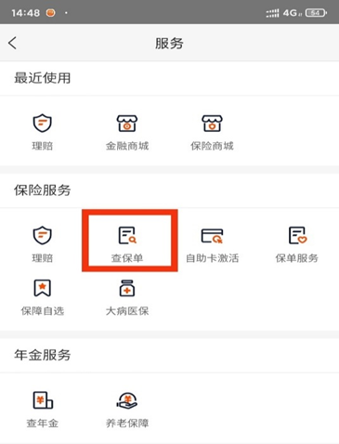

**方式二：**

1.微信关注平安好福利公众号

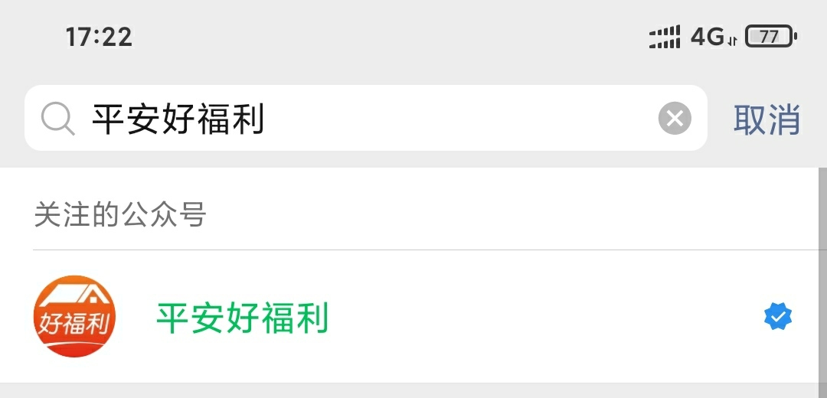

2.点击个人中心，完成注册登录，点击查保单完成签收

